Муниципальное казенное дошкольное образовательное
учреждение «Детский сад №1 с. Сергокала»
Сергокалинского района

368510, с. Сергокала ул. 317 Стрелковой дивизии № 11, тел. 8 (964) 010 76 56

ОКПО 25122566, ОГРН 1020502335160, ИНН/КПП 0527003053/052701001

Конспект НОД
по физической культуре с использованием здоровьесберегающих технологий
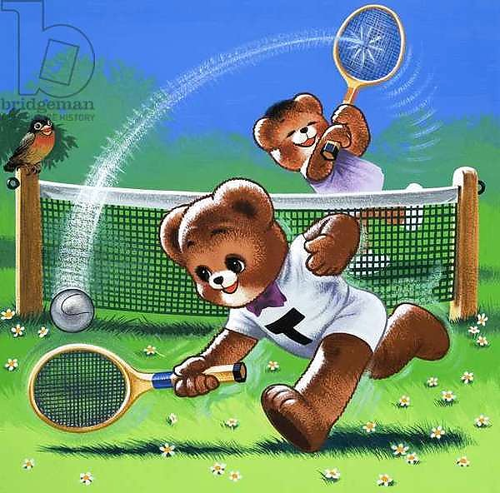
«Озорные медвежата».

Составила: Дарсамова З.С.
Инструктор по физ.воспитанию

Задачи:
1. Учить детей ходить по гимнастической скамейке, сохраняя равновесие.
2. Упражнять в подлезание под дугу, не касаясь руками пола; в ходьбе по ребристой доске; в ползании на четвереньках между предметами.
3. Развивать ловкость, ориентировку в пространстве, координацию движений, творчество, физиологическое дыхание, умение регулировать мышечный тонус.
4. Познакомить детей с подвижной игрой «Медведь», способствовать проявлению волевых качеств, сообразительности и умения двигаться в соответствии с правилами игры.
5. Воспитывать устойчивый интерес к занятиям физкультуры, к здоровому образу жизни, целеустремленность.
Оборудование: гимнастическая скамейка, дуга, ребристая доска, кегли, эмблемы с изображением медведя, маленькие массажные ёжики по количеству детей, магнитофон и музыка для массажа.
Здоровьесберегающие технологии:
1. Дыхательная гимнастика – А. Н. Стрельниковой;
2. Точечный массаж и дыхательная гимнастика – В. Т. Кудрявцев, Б. Б. Егоров;
3. Профилактика плоскостопия и нарушения осанки – В. Т. Кудрявцев, Б. Б. Егоров.
4. Массаж с массажными мячиками – К. К. Утробина
Ход занятия
I. Вводная часть.
Дети заходят в спортивный зал под веселую музыку и строятся в шеренгу.
Воспитатель: Здравствуйте, ребята! Проверка осанки, равнения.
Ребята, отгадайте, пожалуйста, загадку:
Летом ходит без дороги между сосен и берез,
А зимой он спит в берлоге, от мороза пряча нос!
Дети: Медведь.
Воспитатель: Молодцы, ребята! Это медведь.
А вы хотите превратиться в озорных медвежат?
Дети: Да.
Тогда я раздам вам эмблемы и теперь вы не ребята, а озорные медвежата.
Мы весёлые ребята | Ходьба в колонне по одному
Наше имя – медвежата | На внешней стороне стопы
Мишки по лесу пошли  По тропинке вдаль зашли.  Лапы выше поднимают.  По тропинке вдаль шагают. | Ходьба с высоким подниманием ног
Мишки быстро побежали.  На малинный след напали | Легкий бег друг за другом
Чтобы Мишкам не хворать.  Надо шкуру согревать | Потирают себя по животу
Дыхательное упражнение: (выполняется в соответствии с текстом)
Подуем на плечо, подуем на другое,
Подуем на живот, как трубка станет рот,
А потом на облака и остановимся пока!
Быстро потянулись,
И всем улыбнулись.
Перестроение в две колонны.
II. Основная часть.
Точечный массаж и дыхательная гимнастика
1. Соединить ладони и потереть ими одна о другую до нагрева. Это упражнение оказывает положительное воздействие на внутренние органы.
2. Слегка подергать кончик носа.
3. Указательными пальцами массировать ноздри.
4. Растирать за ушами сверху вниз указательными пальцами: «примазывать, чтобы не отклеились».
5. Сделать вдох, на выдохе произносить звук «М-м-м-м», постукивая пальцами по крыльям носа.
6.Вдох через нос, выдох через рот на ладонь — «сдуваем снежинку с ладони».
Общеразвивающие упражнения без предметов:
Медвежата в чаще жили,  Головой своей крутили.  Вот так, вот так,  Головой они крутили. | И.п. ноги на ширине стопы, руки на поясе  Повороты головы в стороны  (6 раз в каждую сторону)
Медвежата мёд искали,  Дружно дерево качали.  Вот так, вот так,  Дружно дерево качали. | И.п. ноги на ширине стопы, руки внизу  1-2 – поднять руки вверх, помахать ими  (5-6 раз в каждую сторону)
Ну-ка мишка повернись,  Ну-ка мишка покажись.  Вот так, вот так,  Ну-ка, мишка, покажись. | И.п. стоя, руки на поясе.  1- поворот туловища в правую сторону, руки в стороны;  2- и.п.  3- поворот туловища в левую сторону, руки в стороны;  4-и. п. (по 3 раза в каждую сторону)
Вперевалочку ходили,  И из речки воду пили.  Вот так, вот так,  Из речки воду пили. | И.п. ноги врозь, руки на поясе  1 - наклон вниз, руками дотронуться до пола  2- и.п.  5-6 раз
Хлопай мишка,  Топай мишка,  Приседай со мной братишка.  Вот так, вот так,  Приседай со мной братишка. | И.п.- ноги на ширине ступни, руки на поясе  1-присесть, руки вперед  2- и.п.  5-6 раз
А потом они плясали,  Выше лапы поднимали.  Вот так, вот так,  Выше лапы поднимали. | И.п. ноги вместе, руки внизу  Прыжки руки вверх, ноги врозь  Чередовать с ходьбой 2 раза.
Основные виды движений:
1. Ходьба по гимнастической скамейке (1. руки в стороны, 2. приседание посередине пути).
2. Ходьба по ребристой доске
3. Подлезание под дугу.
4. Ползать на четвереньках между предметами (кеглями).
Подвижная игра «Медведь»
Играющие становятся в круг. Выбирается водящий - «медведь». Он ложится на пол в центре круга. Дети, взявшись за руки, хором произносят слова и выполняют движения в соответствии с текстом.
Как-то мы в лесу гуляли.  И, медведя повстречали. | Ходьба по кругу, взявшись за руки
Он под ёлкою лежит,  Растянулся и храпит. | Остановится, послушать…
Мы вокруг него ходили  Косолапого будили: | Ходьба в другую сторону, на носочках.
«Ну-ка, Мишенька, вставай,  И быстрей нас догоняй» | Погрозить указательным пальцем.
Дети разбегаются по залу, медведь догоняет их, до кого дотронется, тот выбывает из игры.
III. Заключительная часть.
Молодцы, медвежата, вы справились с заданиями.
Дети, вы тренировались, играли, немного устали, садитесь скорее в кружок, давайте сделаем небольшой массаж.

Дети берут массажных ёжиков и садятся на пол по кругу. Фоном звучит тихая музыка.
1. Массаж кистей рук:
Ёжик, ёжик, ты колючий, Покатайся между ручек.
2. Массаж правой и левой руки:
Двигаем ёжика вверх и вниз сначала по одной руке, затем по другой, слегка надавливая на мяч (от кисти к плечу и обратно).
3. Массаж груди:
Ёжика двигаем ладошкой по кругу на груди.
4. Массаж спины:
Дети поворачиваются по кругу и пододвигаются ближе друг к другу, так чтобы каждый ребёнок дотягивался до спины соседа. Дети делают массаж спины друг другу – двигают ёжиков вверх вниз, затем по кругу. По сигналу дети поворачиваются в другую сторону и снова делают массаж спины.
5. Массаж ног:
Дети снова садятся на пол лицом в круг, вытягивают ноги. Делают массаж сначала правой ноги, затем левой.
6. Массаж стоп:
Положить ёжика на пол, прижать его правой стопой, подвигать вперёд-назад, слегка надавливая. То же левой стопой.
Дети убирают массажных ёжиков.
А теперь пришла пора, в группу вам идти пора.

